**Tên : Phạm Quỳnh Giang**

**Mssv : 0950080031**

**Thực hành buổi 5**

**Lab 13**

**Câu 1**

**. Bảng mathang**

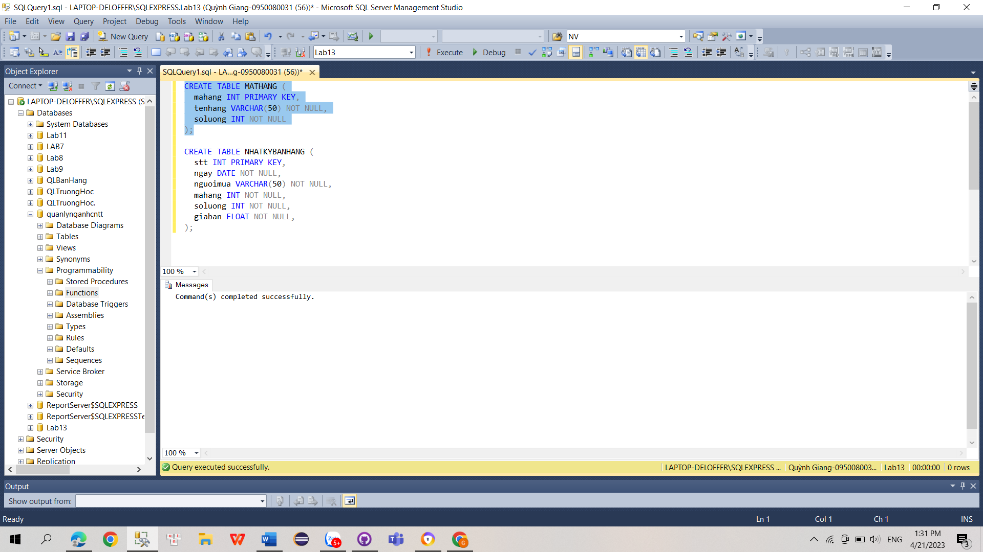

**. Bảng nhatkybanhang**

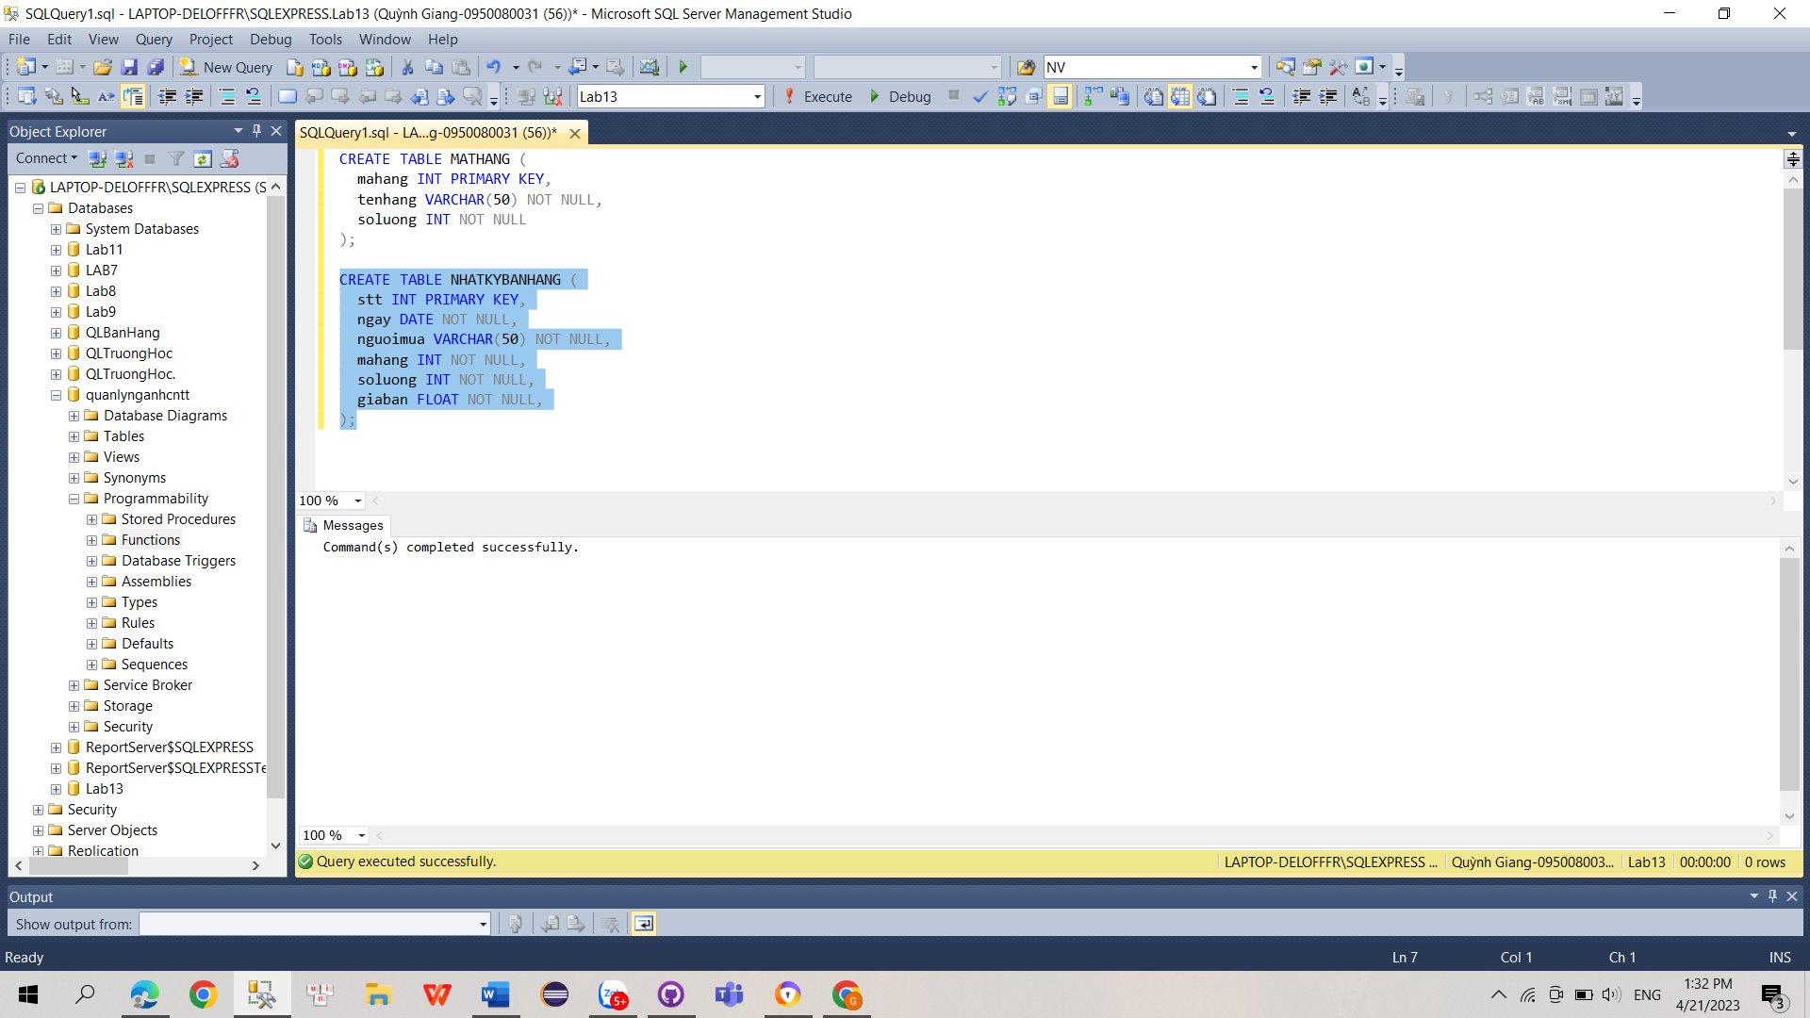

**Câu 2 :Nhập dữ liệu cho các bảng**

**. Chèn dữ liệu vào bảng Mathang**

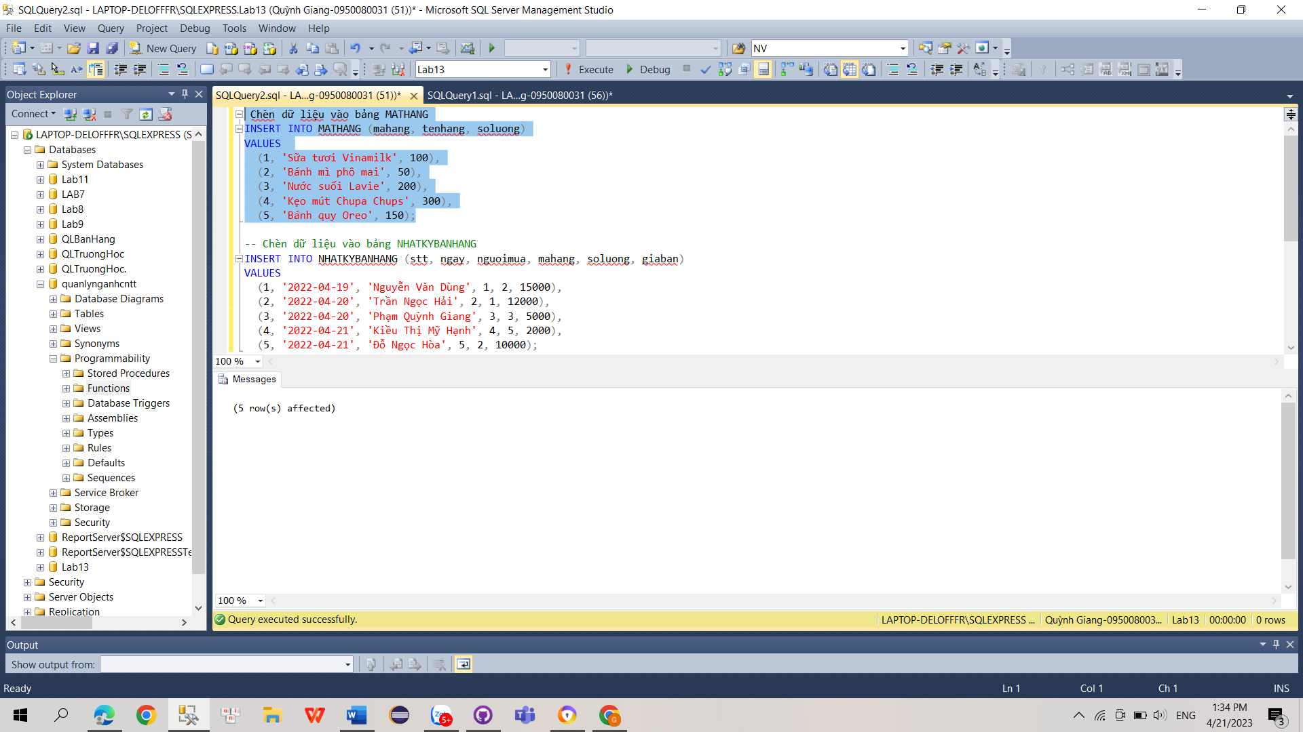

**. Chèn dữ liệu vào bảng Nhatkybanhang**

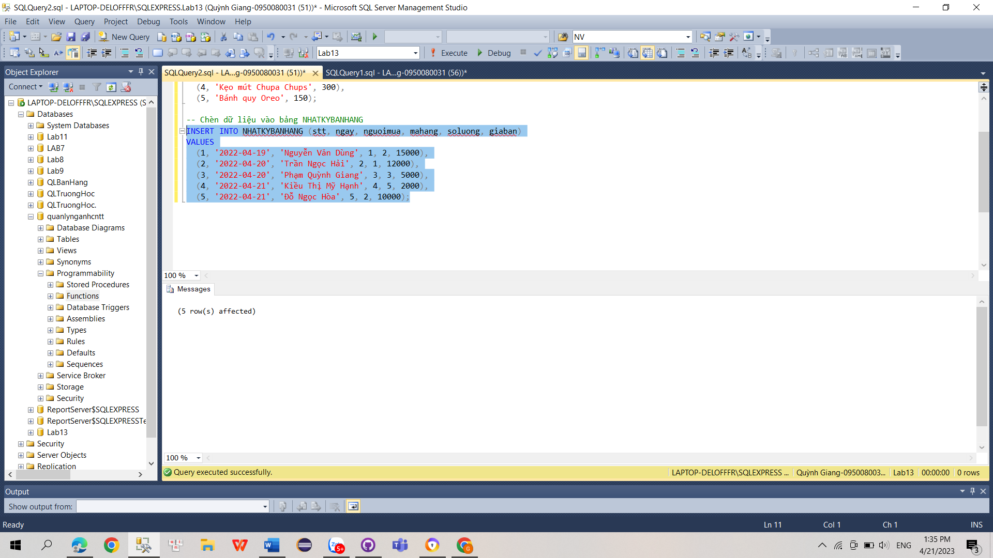

**Câu 3 :**

**3a.**

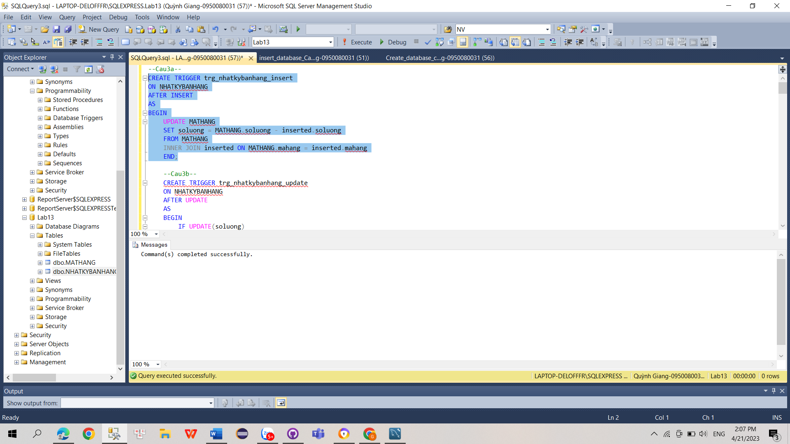

**3b.**

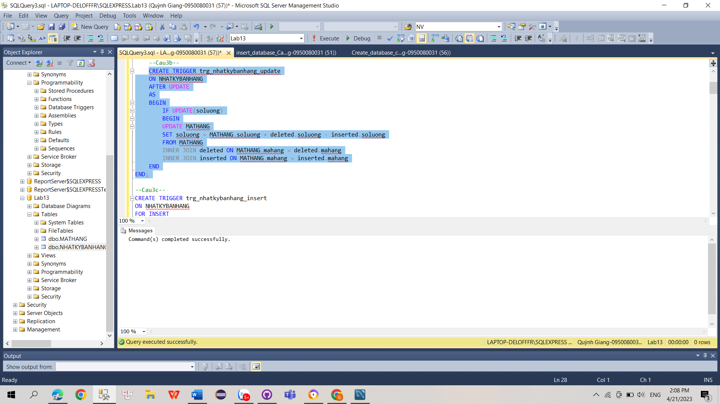

**3c.**

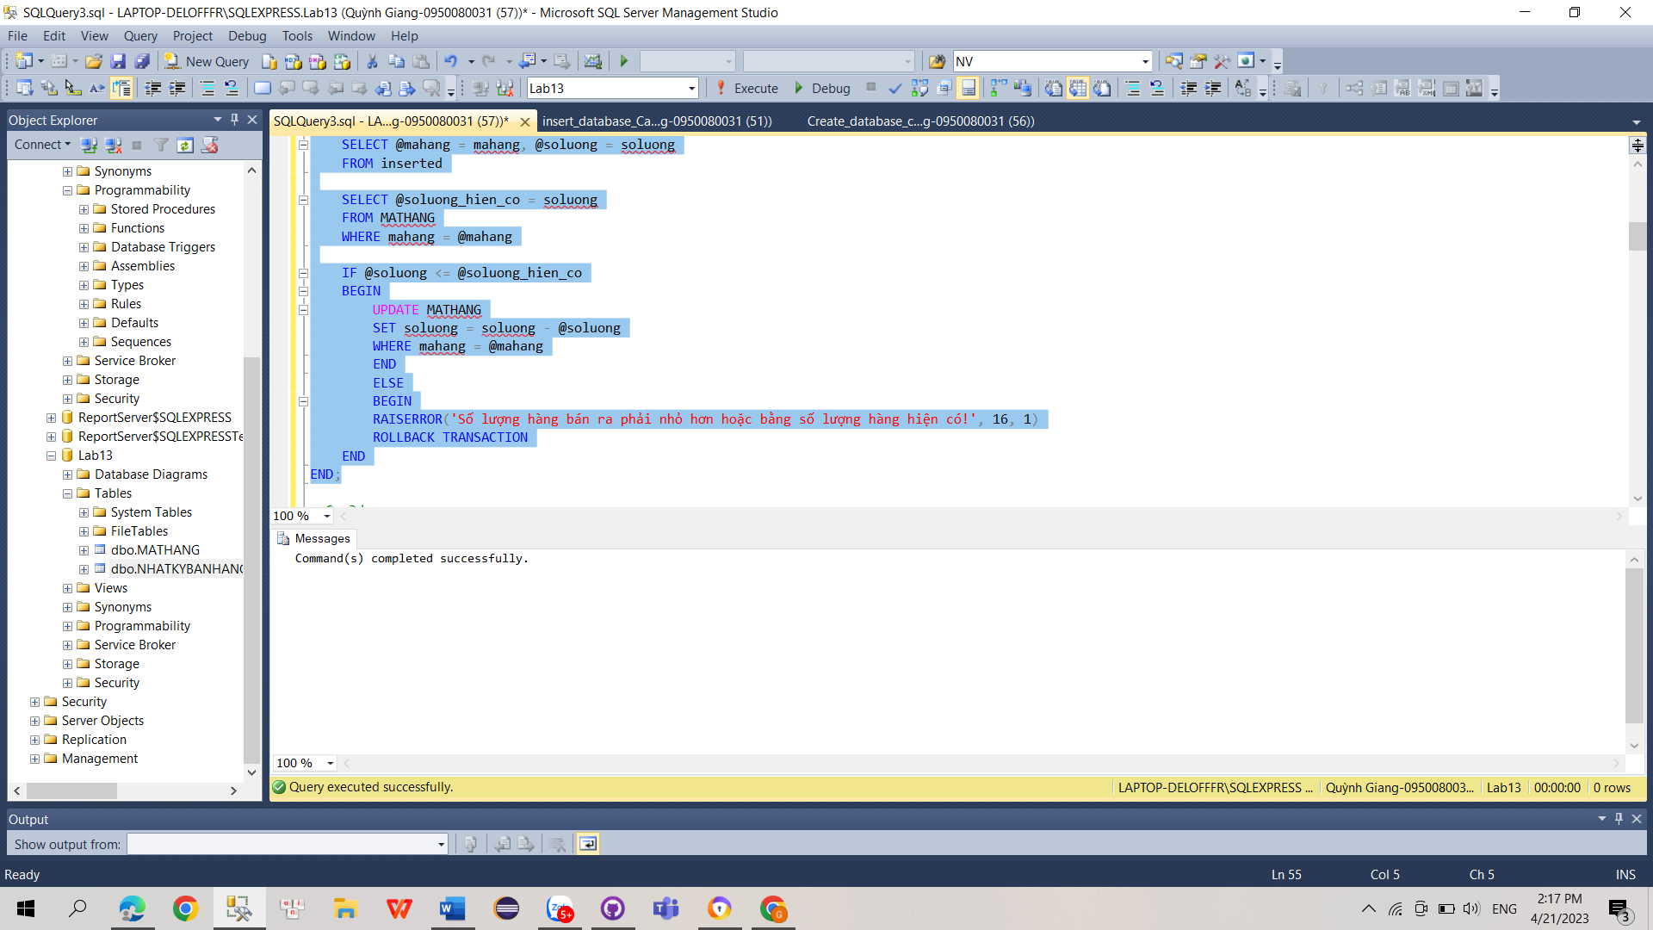

**3d.**

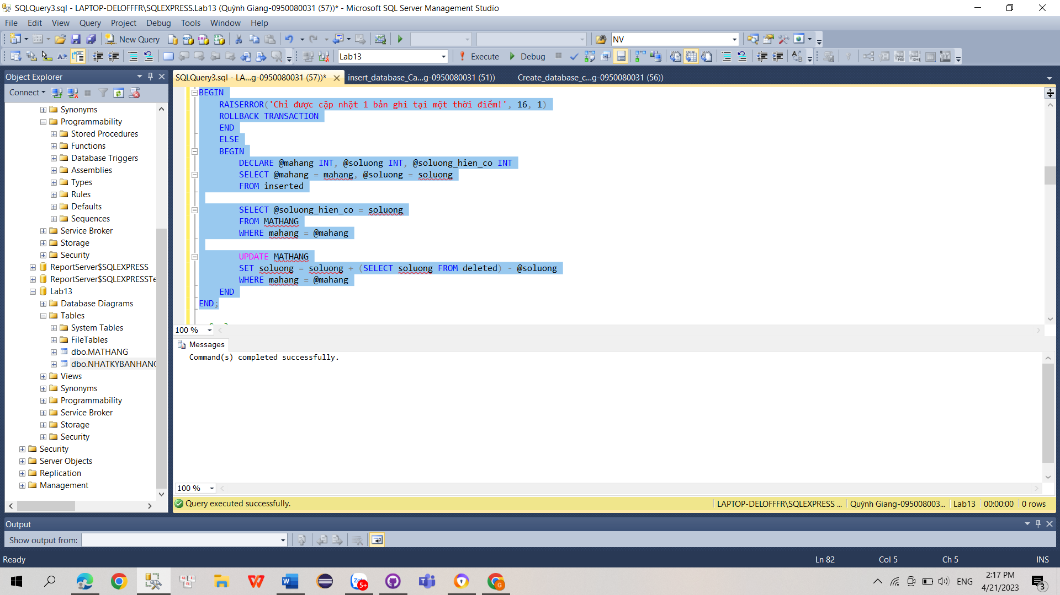

**3e.**

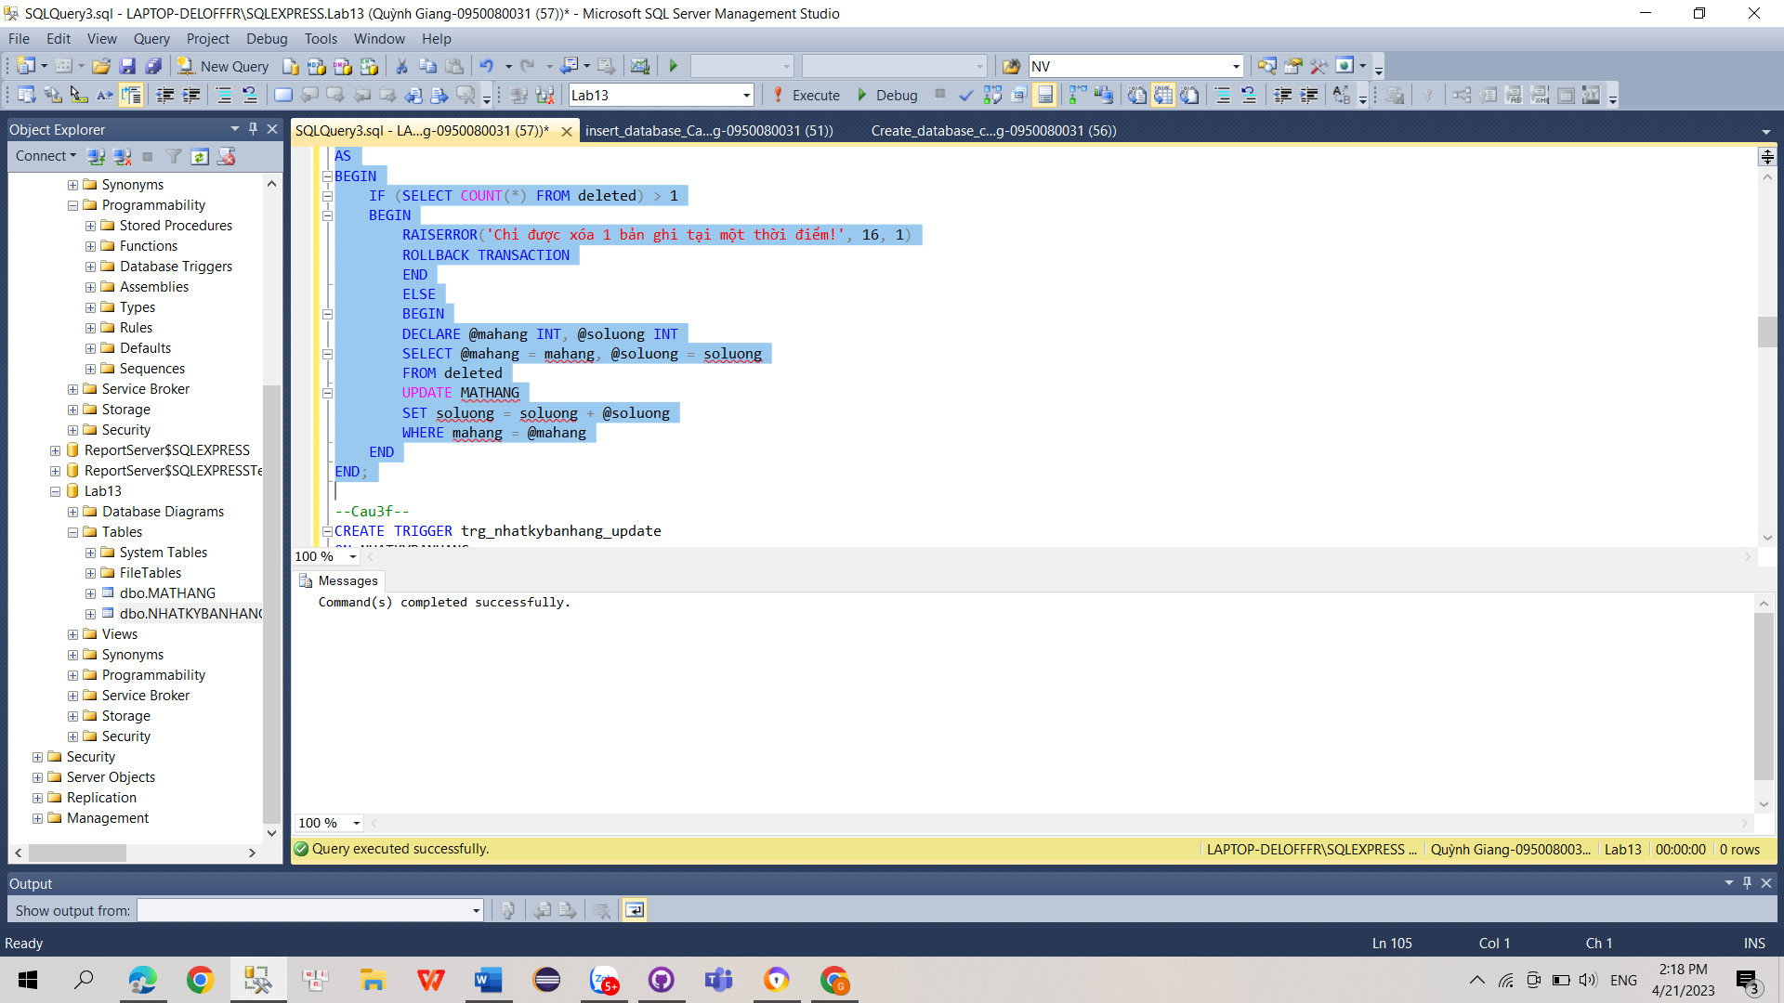

**3f.**

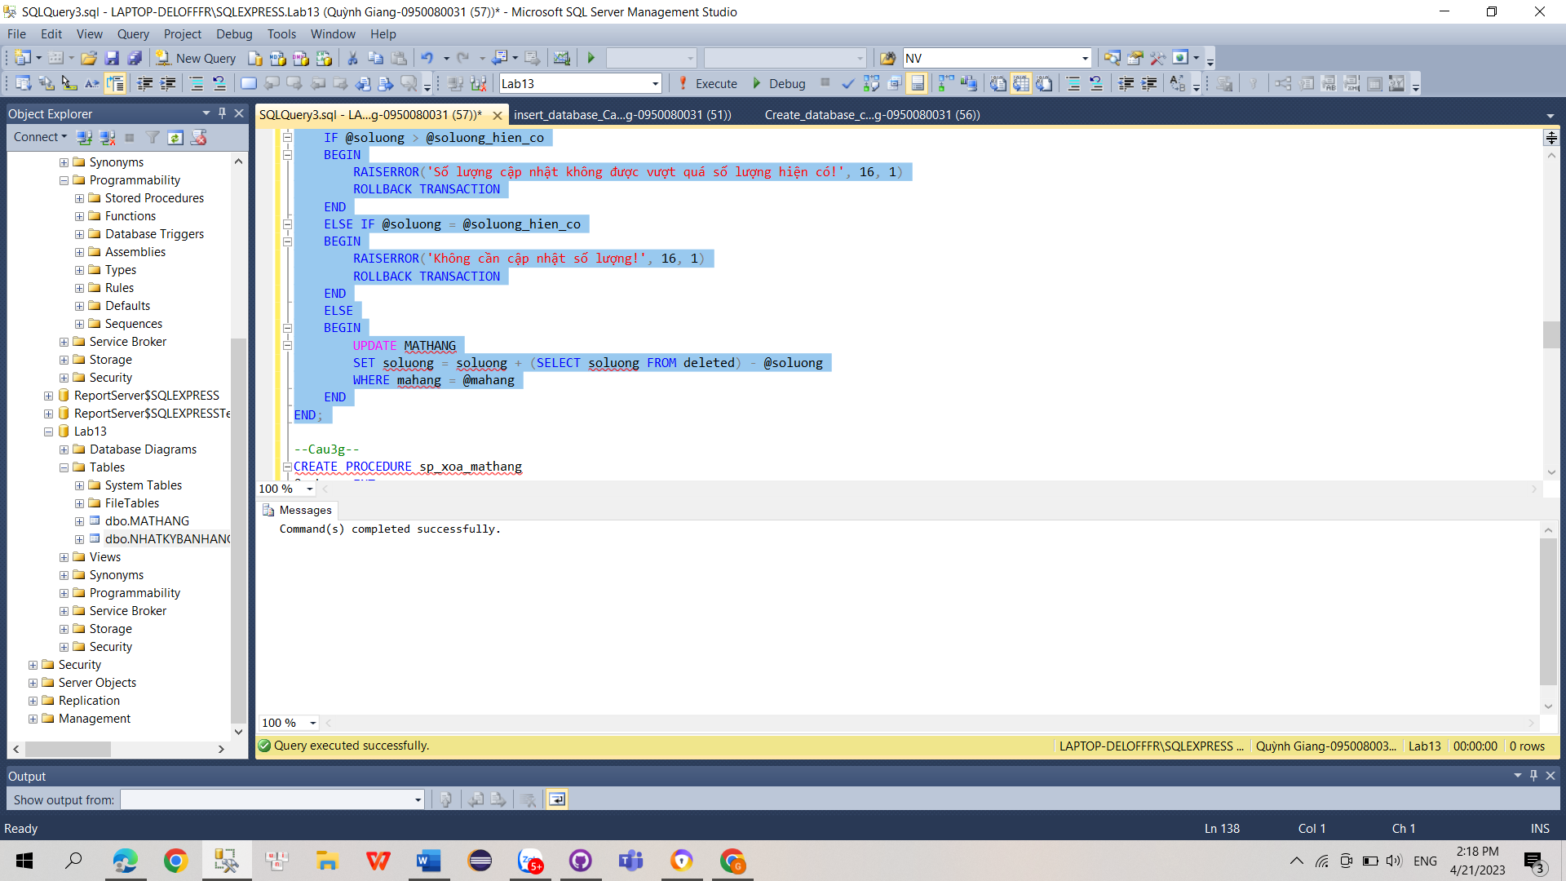

**3g.**

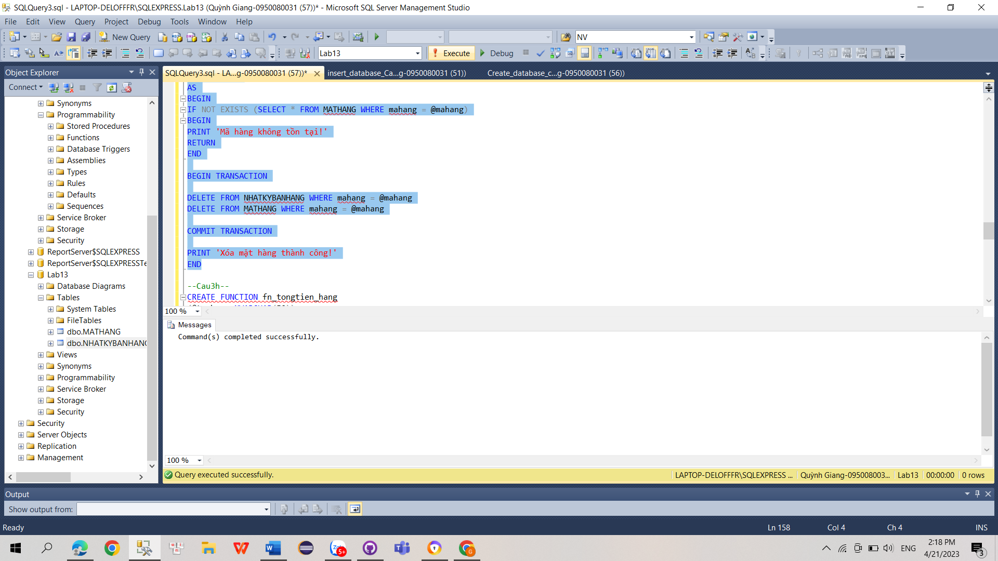

**3h.**

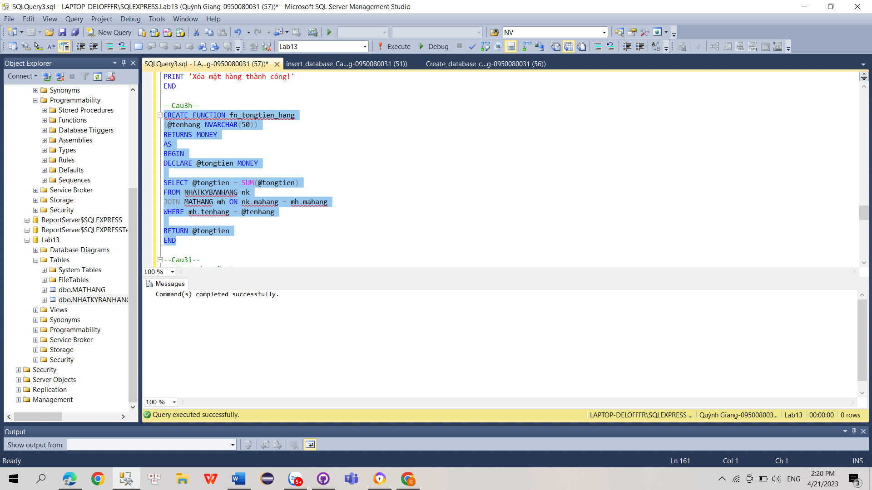

**3i.**

